**BỘ MÔN KHOA HỌC MÁY TINH**

**ĐẠI HỌC CÔNG NGHỆ THÔNG TIN**

**KHOA KHOA HỌC MÁY TÍNH**

**BÁO CÁO**

**GAME FLAPPY BIRD**

**GVHD: TS. Mai Tiến Dũng**

**SVTH: NGUYỄN VĂN TÀI**

**LỚP: CS113.I22**

**MSSV: 13520729**

**TP.HCM, Tháng 6 Năm 2018**

**LỜI CÁM ƠN**

Em xin chân thành cảm ơn TS Mai Tiến Dũng đã tận tâm hướng dẫn chúng em qua từng buổi học trên lớp cũng như những câu chuyện mà thầy chia sẻ cho chúng em, những lời thầy nói đều rất sâu sắc và thực tế.Theo cảm nhận cá nhân, em thấy đây là một môn học cực kì hay của khoa, mang tính ứng dụng vào thực tế đời sống rất cao, lĩnh vực mà Đồ họa và xử lý ảnh có thể áp dụng được cũng rất rộng, những ứng dụng trong ngành công nghệ thông tin ( xử lý ảnh, đồ họa, quảng cáo … ), trong cuộc sống của mỗi con người chúng ta .Một lần nữa em xin chân thành cám ơn thầy, nếu không có những lời hướng dẫn, dạy bảo của thầy thì em khó có thể hoàn thiện được đồ án này.

**NHẬN XÉT CỦA GIẢNG VIÊN HƯỚNG DẪN**

..........................................................................................................................................

..........................................................................................................................................

..........................................................................................................................................

..........................................................................................................................................

..........................................................................................................................................

..........................................................................................................................................

..........................................................................................................................................

..........................................................................................................................................

..........................................................................................................................................

..........................................................................................................................................

..........................................................................................................................................

..........................................................................................................................................

..........................................................................................................................................

..........................................................................................................................................

..........................................................................................................................................

..........................................................................................................................................

Tp. Hồ Chí Minh, ngày … tháng … năm …

Chữ ký của giảng viên

# **CHƯƠNG I**

# **TỔNG QUAN VỀ ĐỀ TÀI**

Đầu năm 2014, cái tên Nguyễn Hà Đông hay Dong Nguyen bỗng nhiên nổi tiếng toàn cầu nhờ [Flappy Bird](https://news.zing.vn/game-flappy-bird-tieu-diem.html). Đây là một game có đồ họa đơn giản (nếu không muốn nói là lỗi thời) nhưng lại có hàng triệu lượt tải về.

Flappy Bird mang phong cách của những game từ thập niên 90. Người dùng phải liên tục nhấn vào màn hình để điều khiển chú chim vượt qua các chướng ngại vật là những ống cống màu xanh. Trò chơi kết thúc khi chú chim chạm vào chướng ngại vật và người dùng sẽ được tính 1 điểm nếu vượt qua một ống cống.

Ít người biết, Flappy Bird bắt đầu được phát hành trên App Store từ hồi tháng 5/2013. Sau đó một tháng, bản Flappy Bird dành cho thiết bị chạy Android cũng được đưa lên Google Play. Trò chơi này lặng lẽ xuất hiện như chính tính cách của người viết ra nó.

Trong hơn nửa năm, Flappy Bird là cái tên vô danh trộn lẫn trong hàng trăm nghìn phần mềm trên App Store lẫn Google Play. Hà Đông là một nhà phát triển game độc lập, giống như hàng chục nghìn developer khác trên toàn thế giới. Họ hàng ngày ngồi sáng tạo các trò chơi, đưa lên các gian ứng dụng bán hoặc kiếm tiền qua quảng cáo.

Theo những người làm trong ngành game di động, đây là mảnh đất hứa hẹn, nhưng cạnh tranh khốc liệt. Với việc đưa một ứng dụng lên gian phần mềm của Apple, Google hay thậm chí BlackBerry, Windows Phone, các tác giả chỉ mong thu lại con số vài nghìn USD mỗi tháng.

Câu chuyện cổ tích của chàng developer Hà Nội bắt đầu khoảng cuối 2013. Cuối tháng 11, đầu tháng 12, Flappy Bird bắt đầu phát triển bùng nổ. Ngày 27/1/2014, gamer nổi tiếng *PewDiePie*với hơn 22 triệu lượt người theo dõi trên YouTube cho đăng tải một video giới thiệu về Flappy Bird với tiêu đề "đừng chơi game này". Video nói trên đã thu hút hơn 9 triệu lượt người xem, tính đến thời điểm hiện tại.

**CHƯƠNG II**

**TỔNG QUAN VỀ ĐỀ TÀI**

## **2.1. ĐẶT VẤN ĐỀ**

Ngày nay các game về giải trí ngày càng được chú ý nhiều hơn vì những lý do sau:

* Đáp ứng được nhu cầu giải trí của người sử dụng
* Chất lượng tốt
* Giảm chi phí
* Dễ sử dụng

## **2.2. LÝ DO CHỌN ĐỀ TÀI**

Ngày nay công nghệ thông tin ngày càng phát triển, các game giải trí được ra đời nhiều và đáp ứng được nhu cầu giải trí của con người.

ÁP DỤNG: Sử dụng Unity 2d để làm game flappy bird.

**2.3. MỤC TIÊU ĐẶT RA**

-Người dùng sẽ điều khiển con flappy bird bằng cách bấm chuột vào màn hành game play để điều khiển con flappy bird qua các chứng ngại vật, qua càng nhiều sẽ được nhiều điểm, nếu chạm trúng chướng ngại vật sẽ bị thua và chơi lại từ đầu.

# **CHƯƠNG III**

# **PHƯƠNG PHÁP THỰC HIỆN ĐỀ TÀI**

## **3.1. XÁC ĐỊNH TỔNG QUAN VỀ ĐỀ TÀI**

-Đầu tiên sẽ có 2 màn hình GamePlay và MainMenu

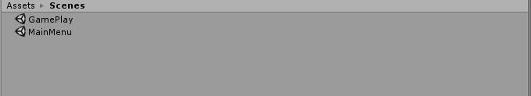

-Màn hình MainMenu là mà hình chính khi mình load game lên.

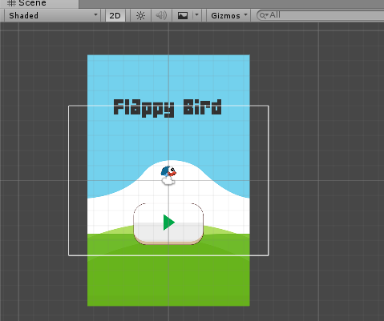

Trong MainMenu sẽ gồm

-Background Image

-Tittle : Flappy Bird

-Nút Play Button

-Flappy Bird Menu Blue

-Khi người dùng ấn vào nút Play Button thì sẽ chuyển qua màn hình GamePlay”

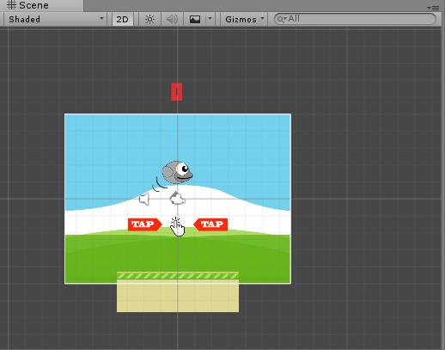

-Trong màn hình GamePlay sẽ gồm:

- BG Day

-Score Text: Điểm của người chơi

-Flap Button

-Instruction Button

-Game Over Button: Khi con flappy birt chạm chướng ngại vật, trong Game Over Button:

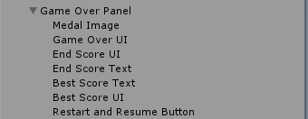

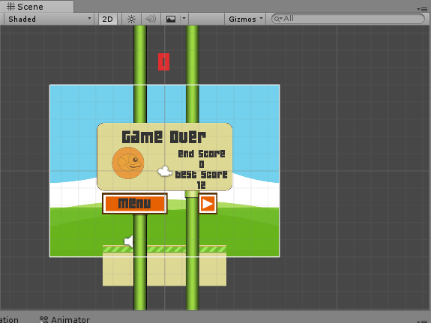

* 1. **TÀI LIỆU THAM KHẢO**

https://www.youtube.com/watch?v=_iU2TMr-GBM